**От идеи – к делу**

**Активисты Новгородского района подают заявки на участие в областном конкурсе проектов ТОС.**

**Светлана ЛАПТИЙ**

**Фото администрации Пролетарского поселения**

**Если инициативы тосовцев будут одобрены, они получат субсидию из областного бюджета и при софинансировании из бюджета поселения смогут реализовать свои планы. Где-то активисты хотят преобразить двор, где-то – благоустроить детскую площадку или, например, провести реконструкцию уличного освещения. Идеи разные, но цель одна – сделать что-то доброе, нужное, полезное для всех.**

Напомним, что поддержка инициатив ТОС осуществляется в соответствии с региональной программой «Государственная поддержка развития местного самоуправления в Новгородской области и социально ориентированных некоммерческих организаций Новгородской области на 2019–2026 годы».

Предоставление средств на проекты ТОС с этого года будет осуществляться на конкурсной основе. Увеличилось и количество заявок, которые можно подать на конкурс в границах одного поселения. Если, скажем, в поселении создано от двух до четырех ТОСос, то подавать на конкурс можно не более одной заявки от поселения; от 5 до 10 общественных самоуправлений – не более двух заявок, от 11 и более – не более трех проектов ТОС от поселения.

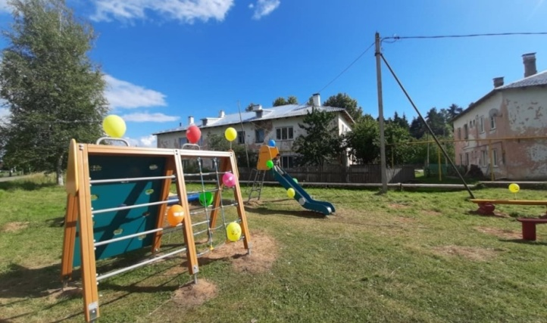

На территории Новгородского района созданы 79 организаций территориального местного самоуправления. И на страницах газеты мы сообщали о некоторых проектах ТОС, представленных на конкурс. Сейчас познакомим с другими инициативами, о которых нам рассказали в администрации Новгородского района.

В 2022 году в **Борковском** поселении на получение областной субсидии претендуют ТОСы «Радуга» (Борковский переулок, дом 1) и «Мечта» (улица Парковая, дом 4). На собрании жители решили установить дополнительные игровые элементы на детских площадках около этих домов. Оба ТОСа рассчитывают на получение областной субсидии, которая будет также финансово подкреплена из бюджета Борковского поселения.

В **Бронницком** поселении два ТОСа планируют принять участие в конкурсе проектов по благоустройству. Это ТОС «Дружба», образованный жителями домов 7 и 8 по ул. Мелиораторов в селе Бронница, и ТОС «Чавницы», созданный активистами этой деревни.

Инициатива жителей Бронницы состоит в том, чтобы установить девять светодиодных светильников в границах ТОС «Дружба». Сельчане из Чавниц планируют обустроить детскую площадку.

Два ТОСа в **Лесновском** поселении примут участие в заявочной кампании: ТОС «Наш дом» по ул. 60 лет СССР, д. 14 и ТОС «Спутник» по ул. 60 лет СССР, д. 12. Усилия жители хотят направить на благоустройство придомовой территории, а именно на приобретение и установку ограждений.

**Панковское** городское поселение на областной конкурс также подготовило две заявки, связанные с благоустройством придомовой территории. Активисты ТОС «Промышленная, 11-2» хотят сделать газонное ограждение, провести озеленение, установить систему видеонаблюдения. В планах тосовцев «Октябрьская, 2» – благоустройство площадки из тротуарной плитки, установка скамеек и уличного теннисного стола.

В **Тёсово-Нетыльском** сельском поселении заявку на субсидию подает ТОС «Селогорий» в деревне Село-Гора. Планируется добавить новые элементы на действующей детской площадке.

В 2022 году в **Савинском** поселении в конкурсе проектов территориального общественного самоуправления примут участие три ТОСа. Два из них – «МКД № 26» (д. Божонка, ул. Новая) и «Дом № 102» (д. Новоселицы, ул. Армейская) – вышли с инициативой по приобретению и установке скамеек и ограждения палисадника.

ТОС «Колос» в поселке Волховец в рамках проекта планирует установить контейнерную площадку.

В 2022 году на территории **Трубичинского** поселения участниками конкурсного отбора заявок стали два ТОСа: «Захарьино» и «Новый» (д. Чечулино, ул. Новая). Активисты планируют установить на детских площадках дополнительное оборудование.

В **Ермолинском** поселении ТОС «Ермолино-сити» участвует в конкурсе с проектом по установке навеса для сушки белья с монтажом ограждения и установкой скамеек.

На территории **Пролетарского** городского поселения создано пять ТОСов, которые с 2018 года показывают примеры успешной реализации гражданских инициатив.

В региональном конкурсе будут участвовать ТОСы «Железнодорожная, 22» и «Юность». Жильцы также планируют уделить внимание детским площадкам и сделать их более современными и интересными для местных ребятишек.

Мы кратко рассказали об инициативах сельских жителей, которые претендуют на субсидии из областного бюджета для воплощения своих планов. В целом же отметим, что, решая вопросы местного значения посредством ТОС, люди становятся ответственными не только за свою судьбу, но и за территорию, на которой живут. А участвуя в софинансировании проектов, они еще и относятся по-другому к общественным местам – как к своей собственности. Вот почему главы поселений считают развитие территориального общественного самоуправления одной из важнейших задач.